Naziv nastavnoga predmeta | GEOGRAFIJA
Redni broj i naziv nastavnog sata | 28. Azija - Kontinent raznolikosti i suprotnosti
Razred | 8. razred
Tip sata (obrada, ponavljanje, vježbanje, provjeravanje, kombinirani) | obrada
Ishodi učenja iz kurikuluma  (glavni ishod + razrada ishoda) | Aktivnost  učenika | Vrednovanje ishoda i procesa učenja na kraju  nastavnoga sata
GEO OŠ A.B.8.1. Učenik analizira prirodno-geografska i društveno-geografska obilježja Azije s pomoću geografske karte i različitih grafičkih prikaza.  – uspoređuje geografski smještaj i položaj Azije s drugim kontinentima | -uz grafičke prikaze i odgovarajući digitalni alat ponavlja prethodno stečeno znanje o načinu određivanja geografskog položaja i smještaja (Kako se određuje geografski položaj? Kako se određuje geografski smještaj?)  - uz pomoć digitalnog alata Mentimeter (WordCloud) navodi što ih asocira na pojam Aziju  Razgovorom kroz pitanja učitelj provjerava njihove napisane odgovore.  -navodi površinu Azije i opisuje važnost Azije kao najvećeg kontinenta  - uz pomoć geografske karte svijeta i Azije uspoređuje geografski smještaj i položaj Azije s drugim kontinentima  -opisuje kako se određuje geografski položaj  -radom u paru navodi i na geografskoj karti Azije pokazuje granice Azije s drugim kontinentima (Europom, Afrikom, Australijom i Amerikom)  -opisuje što je Euroazija  -opisuje kako se određuje geografski smještaj  -uz pomoć geografske karte Azije određuje na kojim se polutkama nalazi te kroz koje se toplinske pojaseve prostire  -opisuje obalnu razvedenost Azije  -uz pomoć geografske karte Azije pokazuje oceane na koje izlazi Azija  -uz pomoć slijepe karte Azije imenuje mora na koje izlazi Azija, važne morske prolaze, kanale i poluotoke  -radom u paru na geografskoj karti Azije (ili na GoogleMaps) pokazuje važne morske prolaze i kanale te otoke i poluotoke  -navodi važnost pojedinih morskih prolaza  - na mrežnim stranicama istražuje i gleda videozapise o raznolikosti Azije te radom u paru u kolekciji u Wakeletu opisuju najmanje dvije činjenice o Aziji kao kontinentu raznolikosti i suprotnosti (učenici surađuju, uređuju kolekciju i uz napisan opis, ono potkrepljuju slikom ; https://www.youtube.com/watch?v=nsOtOye-DJM&t=2s ; https://www.youtube.com/watch?v=xaoEaNCGIEU  -izlažu i obrazlažu činjenicu da je Azija kontinent raznolikosti i suprotnosti  -učenici vrednuju prema izlaznim karticama | Vrednovanje za učenje:  - tijekom i nakon sata učitelj prati rad i daje povratne informacije za daljnje učenje (pitanja)  Vrednovanje kao učenje:  - samovrednovanje (izlazne kartice → pitanja/pojmovi koji nisu jasni, kroz odgovarajući digitalni alat)

PLAN ŠKOLSKE PLOČE

AZIJA – KONTTINENT RAZNOLIKOSTI I SUPROTNOSTI

- površina – 44 milijuna km²
- najmnogoljudniji i najnaseljeniji kontinent

- geografski položaj - granice Azije prema drugim kontinentima:
- povezana s Europom → Euroazija; granica je dogovorena
- s Afrikom spojena Sueskom prevlakom (1869.)
- s Australijom – Timorsko i Arafursko more
- sa Sjevernom Amerikom – Bernigov prolaz

- geografski smještaj Azije:
- sjeverna i istočna polutka
- sjeverni hladni, sjeverni umjereni i žarki toplinski pojas

- obalna razvedenost:
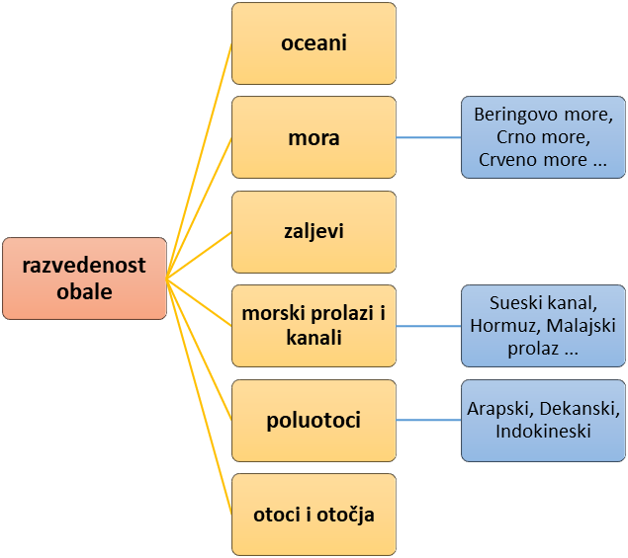

- Azija – kontinent raznolikosti i suprotnosti

🌐📝istraživanje na mrežnim stranicama, gledanje videozapisa (Wakelet kolekcija)

POVEZANOST S MEĐUPREDMETNIM TEMAMA I DRUGIM NASTAVNIM PREDMETIMA
osr A.3.4. Upravlja svojim obrazovnim i profesionalnim putem.
osr B.3.2. Razvija komunikacijske kompetencije i uvažavajuće odnose među drugima.
uku A.3.2.Učenik se koristi različitim strategijama učenja i primjenjuje ih u ostvarivanju ciljeva učenja i rješavanju problema u svim područjima učenja uz povremeno praćenje učitelja.
uku A.3.4. Učenik kritički promišlja i vrednuje ideje uz podršku učitelja.
uku B.3.1. Uz povremenu podršku učenik samostalno određuje ciljeve učenja, odabire strategije učenja i planira učenje.
uku B.3.4. Učenik samovrednuje proces učenja i svoje rezultate, procjenjuje napredak te na temelju toga planira buduće učenje.
uku D.3.2. Učenik ostvaruje dobru komunikaciju s drugima, uspješno surađuje u različitim situacijama i spreman je zatražiti i ponuditi pomoć.
ikt A.3.2. Učenik se samostalno koristi raznim uređajima i programima.
ikt C.3.3. Učenik samostalno ili uz manju pomoć učitelja procjenjuje i odabire potrebne među pronađenim informacijama.
ikt C.3.4. Učenik uz učiteljevu pomoć ili samostalno odgovorno upravlja prikupljenim informacijama.

OŠ HJ A.8.3. Učenik čita tekst, prosuđuje značenje teksta i povezuje ga s prethodnim znanjem i iskustvom.

NAPOMENE

- Digitalni alat Mentimeter : www.mentimeter.com
- D-maps: www.d-maps.com
- GoogleMaps: www.maps.google.com
-Kojundžić, A., 2019.: “Gea - prijedlozi za vrednovanje u nastavi geografije”, Školska knjiga, Zagreb

RADNI LISTIĆ – SLIJEPA KARTA AZIJE

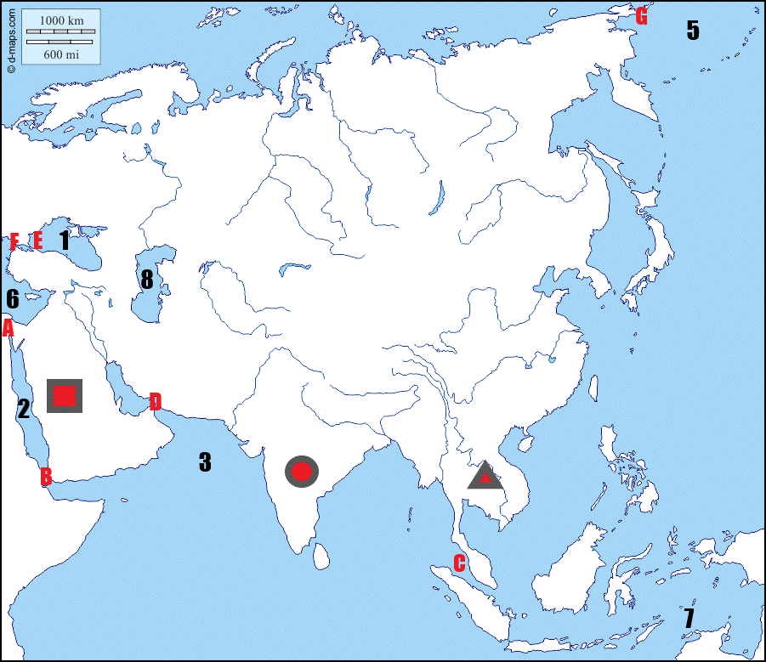
- Brojevima su označena mora/jezero koja okružuju Aziju. Uz pomoć geografske karte Azije imenuj označena mora/jezero i njihova imena upiši u tablicu.
1 |  | 5
2 |  | 6
3 |  | 7
4 |  | 8

- Slovima su označena morski prolazi/kanali. Uz pomoć geografske karte Azije imenuj označene morske prolaze/kanale i njihova imena upiši u tablicu.
A |  | E
B |  | F
C |  | G
D

- Pojedinim oznakama su označeni veći poluotoci. Uz pomoć geografske karte Azije imenuj označene poluotoke i njihova imena upiši u tablicu.

